一．gdb 分析core文件：
- 一个程序通过编译，在运行时，可能会遇到段错误（segment fault），此时信号中断会引发 core dump ,而产生core文件.操作系统通常会将异常发生时的内存状况存储到该文件中，通常这类问题通常都是 因为 数组越界或者空指针使用而引发的；
- 使得自己的程序，在运行出现段错误时产生 core文件；这样便能有效的分析运行时core掉的问题；可以先查看 当前环境能否生成 core 文件： 使用命令 ， ulimit -c 来进行查看，若为0，则说明不能产生core文件；此时，可以通过 手动设置 core文件的大小
例如： ulimit -c 1000
此时，core文件最大为1000k;
还有一些命令：
ulimit -c 0 手动关闭, 不产生 core文件；
ulimit -c unlimited 设置 core 文件大小 为 不限制大小；
- 当 程序产生core文件后， 可以使用 gdb 进行查看core文件的内容，以定位引发core dump的行；
相关命令是 ： gdb [exec file] [core file]
当进入 gdb 后， 用 bt 命令 查看 backtrace 以定位问题程序运行到哪里；

二．gdb 调试的程序：
前提： 正在运行的程序
步骤如下：
1. 通过 命令 ps -elf | grep 子进程名称 ，来找到子进程的ID；
2. 使用 gdb attach <进程ID>
两个步骤如下图：
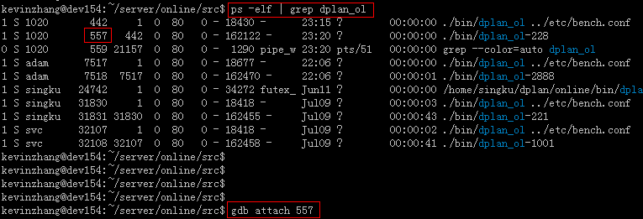

3. 使用 layout, 分割窗口，以便于结合源代码来进行调试； 命令为：gdb layout

4. 之后可以使用 命令 gdb b 函数名，进行断点，如图

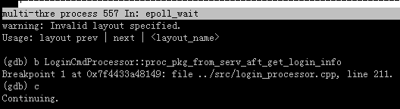

5. 当程序运行到断点处，将暂停下来； 之后可以使用gdb 常用的命令进行调试；
如 gdb n (单步运行)； gdb p (打印变量的值)； gdb bt(查看函数的堆栈)
gdb d (删除断点)； gdb disable (使得所有断点失效)； gdb enable (重新使得断点有效)
gdb s (step, 进入调用的函数内部，区别于 gdb n)

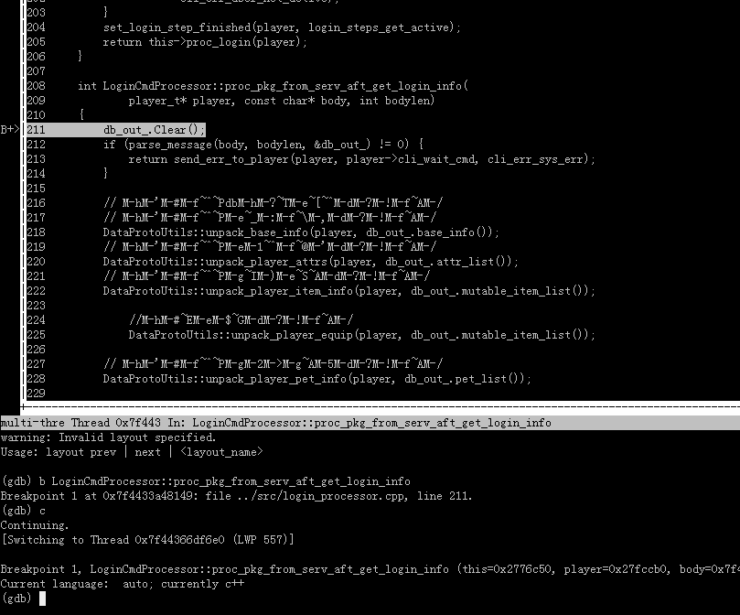

gdb 入门到此结束； 另，在后台开发中，通过打日志来定位问题，往往速度优越于 gdb 断点调试；

